BÁO CÁO BÀI TẬP LỚN - EYEASSIST
Phần: Phân tích Nhu cầu Người dùng, Quy chuẩn UI WCAG 2.2 AAA và Giao diện Uncertainty

1. Phân tích Nhu cầu Người dùng

1.1. Phương pháp và nhóm người dùng
EyeAssist hướng tới hai nhóm người dùng đã nêu ở mục 3 của báo cáo tiến độ: người suy giảm thị lực (low-vision), gồm người cao tuổi mắt kém, và người khiếm thị hoàn toàn (blind learners). Hai nhóm này khác nhau về cách tiếp cận màn hình nên được đại diện bằng hai persona riêng: nhóm thứ nhất vẫn dùng mắt nên cần chữ rõ, tương phản cao và phóng to ổn định; nhóm thứ hai chủ yếu dùng thính giác và bàn phím nên cần cấu trúc, âm thanh và hỏi đáp.
Hai persona dưới đây là nhân vật hư cấu, được xây dựng từ đề bài, các hạn chế của screen reader và OCR hiện có (mục 2 báo cáo tiến độ) và hiểu biết chung về hai nhóm người dùng. Chúng chưa phải kết quả phỏng vấn thực tế. Nhóm sẽ kiểm chứng và điều chỉnh persona ở Tuần 5 thông qua Usability Test với 8-10 người tham gia.

1.2. Persona

Persona 1 - Bà Nguyễn Thị Lan, người suy giảm thị lực
Hồ sơ | 67 tuổi, giáo viên THCS đã nghỉ hưu, sống tại Hà Nội, cùng chồng.
Tình trạng thị lực | Thoái hóa điểm vàng giai đoạn sớm: nhìn trung tâm bị mờ, nhạy cảm với ánh sáng chói, nhanh mỏi mắt khi đọc nền trắng.
Thiết bị, kỹ năng | Laptop Windows 15,6 inch, thỉnh thoảng dùng kính lúp cầm tay. Kỹ năng công nghệ ở mức cơ bản (Zalo, email, đọc báo). Tay hơi run nên khó nhắm chuột vào nút nhỏ.
Mục tiêu | Đọc tài liệu phòng bệnh, giáo trình khóa học trực tuyến về tài chính cá nhân và hóa đơn điện nước mà không cần nhờ con cháu đọc hộ.
Khó khăn hiện tại | Chữ nhỏ, phải phóng to bằng Ctrl + cuộn nhiều lần; khi phóng to, văn bản hai cột bị tràn ngang và bà dễ lạc vị trí.  Nền trắng chói gây mỏi mắt sau vài phút; nút và biểu tượng nhỏ, khó bấm.  Biểu đồ trong tài liệu là ảnh, bà không đọc được số liệu.
Nhu cầu với EyeAssist | Chế độ tương phản cao dễ bật, nhớ lựa chọn cho lần sau.  Vùng phóng đại tự bám theo đoạn đang đọc, không phải cuộn tìm.  Ít phím tắt, dễ nhớ; nút lớn; có bảng phím tắt khi quên.  Nghe đọc làm phương án hỗ trợ khi mắt mỏi.
Mức chịu đựng | Không muốn học nhiều thao tác mới; bỏ cuộc nếu giao diện thay đổi bất ngờ.

Persona 2 - Phạm Minh Khoa, người khiếm thị hoàn toàn
Hồ sơ | 20 tuổi, sinh viên năm 2 ngành Kinh tế, ở ký túc xá, học theo hình thức hòa nhập.
Tình trạng thị lực | Khiếm thị hoàn toàn từ nhỏ, đọc hoàn toàn bằng thính giác và bàn phím.
Thiết bị, kỹ năng | Laptop Windows với NVDA, nghe giọng đọc tốc độ cao; điện thoại dùng TalkBack. Thành thạo phím tắt, không dùng chuột.
Mục tiêu | Tự đọc giáo trình PDF và slide bài giảng có biểu đồ, bảng số liệu để ôn thi mà không phụ thuộc bạn đọc hộ.
Khó khăn hiện tại | PDF dạng ảnh quét không có lớp văn bản; văn bản nhiều cột bị đọc sai thứ tự.  Biểu đồ, hình minh họa không có alt-text nên bị bỏ qua hoàn toàn.  Phải nghe tuần tự cả trang mới tìm được ý cần, rất tốn thời gian.  Không biết kết quả mô tả của AI đáng tin đến đâu nên sợ học sai.
Nhu cầu với EyeAssist | Mục lục phân cấp và nhảy nhanh theo tiêu đề, hình, bảng bằng phím tắt.  Âm báo (earcon) cho biết loại thành phần mà không phải nghe giải thích.  Hỏi đáp trực tiếp về biểu đồ bằng giọng nói hoặc phím tắt.  Cảnh báo rõ ràng khi AI chưa chắc chắn, và có cách kiểm tra lại.  Không xung đột phím với NVDA; focus luôn ở đúng chỗ.
Mức chịu đựng | Chấp nhận học phím tắt nhưng không chấp nhận mất focus hoặc thông báo bị đọc chồng lên nhau.

1.3. Kịch bản sử dụng thực tế (Scenario)
Hai kịch bản dưới đây cụ thể hóa hai kịch bản đã nêu ở mục 3 của báo cáo tiến độ, gắn với từng persona.

Scenario 1 - Khoa đọc bài giảng PDF có đồ thị
Bối cảnh: tối trước buổi kiểm tra môn Kinh tế vi mô, Khoa cần nắm nội dung chương "Thị trường" (file PDF 24 trang, có 3 biểu đồ và 2 bảng). Mục tiêu: hiểu xu hướng của biểu đồ cầu - giá và biết phần nào cần kiểm chứng thêm.
# | Hành động của Khoa | Phản hồi của hệ thống (giọng nói, earcon, hình) | Yêu cầu UI liên quan
1 | Mở EyeAssist. | Giọng chào ngắn, earcon khởi động, đọc gợi ý "Nhấn F1 để nghe phím tắt". Focus ở nút "Tải tài liệu". | Focus mặc định có thứ tự hợp lý; tên nút rõ ràng.
2 | Nhấn Enter, chọn file PDF. | Thông báo trạng thái "Đang phân tích"; khi xong đọc "24 trang, 9 tiêu đề, 3 biểu đồ, 2 bảng". | Thông báo trạng thái (aria-live), không cần kéo thả.
3 | Nghe mục lục, nhấn H để nhảy giữa các tiêu đề. | Mỗi lần nhảy: earcon "tiêu đề" và đọc tên mục cùng vị trí (mục 3/9). | Phím tắt điều hướng; hiển thị vị trí hiện tại.
4 | Nhấn G để nhảy tới biểu đồ đầu tiên. | Earcon "hình", đọc "Biểu đồ cột, trang 7. Nhấn D để nghe mô tả". | Earcon theo loại thành phần; gợi ý phím.
5 | Nhấn D hoặc nói "Mô tả biểu đồ này". | Earcon "đang xử lý", sau đó đọc tóm tắt: loại biểu đồ, trục, xu hướng chính. | Phản hồi đa kênh; có nút Dừng.
6 | Hỏi: "Giá cao nhất là bao nhiêu?" | Độ tin cậy 62% (nhãn trục mờ). Phát earcon 2 nốt đi xuống, đọc "Lưu ý, mình chưa chắc chắn", focus tự nhảy vào khung cảnh báo. | Giao diện Uncertainty (mục 3).
7 | Chọn "Xem vùng ảnh nghi ngờ" hoặc "Đọc văn bản OCR gốc", rồi nhấn Esc. | Đọc vùng ảnh nghi ngờ hoặc văn bản OCR; Esc trả focus về đúng vị trí cũ. | Có đường lui; không bẫy focus.
Kết quả mong đợi: Khoa nắm được xu hướng của biểu đồ, biết rõ con số nào cần kiểm chứng và không phải nghe tuần tự toàn bộ tài liệu.

Scenario 2 - Bà Lan đọc lướt tài liệu hai cột
Bối cảnh: bà Lan mở tài liệu "Phòng ngừa tiểu đường" (PDF 8 trang, hai cột, có một bảng khẩu phần ăn). Mục tiêu: đọc lướt để tìm mục cần đọc kỹ mà mắt không bị mỏi.
# | Hành động của bà Lan | Phản hồi của hệ thống | Yêu cầu UI liên quan
1 | Mở tài liệu; nhấn C để chọn chế độ Đen - Vàng. | Giao diện đổi màu ngay, nhớ lựa chọn cho lần sau. | Tương phản cao, lưu cài đặt.
2 | Nhấn J hoặc mũi tên xuống để chuyển từng đoạn. | Đoạn đang đọc có viền vàng dày và nhãn "Đang đọc 2/5"; khung zoom 250% tự hiện đúng đoạn đó. | Viền focus nổi bật; zoom bám vị trí đọc.
3 | Nhấn Space để nghe đọc, nhấn [ để đọc chậm lại (0,8x). | Từ đang đọc được tô sáng; tốc độ hiển thị rõ trên thanh điều khiển. | Đồng bộ chữ và giọng; điều khiển tốc độ.
4 | Gặp bảng, nhấn T. | Đọc "Bảng 4 cột, 5 hàng", sau đó đọc từng hàng; khung zoom chuyển sang chế độ Reflow để không phải cuộn ngang. | Reflow, không mất nội dung khi phóng to.
5 | Quên phím, nhấn F1. | Mở bảng phím tắt cỡ chữ lớn, đọc to nội dung; Esc để đóng và trả focus. | Bảng phím tắt dễ gọi, dễ đóng.
Kết quả mong đợi: bà Lan đọc được tài liệu hai cột ở mức phóng to ổn định, không lạc vị trí và không cần học nhiều thao tác.

1.4. Tổng hợp yêu cầu giao diện từ persona và scenario
Mã | Nhu cầu (nguồn) | Yêu cầu thiết kế UI | Tiêu chí WCAG 2.2
UR-01 | Đọc không mỏi mắt (Lan) | Ba chế độ màu, hai chế độ tương phản cao; tỷ lệ chữ/nền tối thiểu 7:1; lưu lựa chọn. | 1.4.6, 1.4.11
UR-02 | Không lạc vị trí khi phóng to (Lan) | Zoom động 100-400% bám theo đoạn đang đọc; có chế độ Reflow. | 1.4.4, 1.4.10, 1.4.8
UR-03 | Thao tác không cần chuột (Khoa, Lan) | Mọi chức năng dùng được bằng bàn phím; có bảng phím tắt; phím đơn có thể tắt hoặc gán lại. | 2.1.1, 2.1.3, 2.1.4
UR-04 | Biết loại thành phần không cần nhìn (Khoa) | Earcon theo loại (tiêu đề, hình, bảng) kèm nhãn lời; tên, vai trò, trạng thái đầy đủ. | 4.1.2, 4.1.3
UR-05 | Hỏi đáp về biểu đồ (Khoa) | Nút và phím D, Q; mọi hình đều có mô tả thay thế do hệ thống sinh ra. | 1.1.1
UR-06 | Biết AI có chắc hay không (Khoa) | Khung cảnh báo Uncertainty đa kênh; focus tự nhảy vào thông báo; có đường lui. | 3.2.2, 3.2.5, 4.1.3, 2.4.12
UR-07 | Nhấn đúng nút (Lan) | Vùng bấm tối thiểu 44 x 44 CSS px; khoảng cách giữa các nút đủ rộng. | 2.5.5, 2.5.8
UR-08 | Không bị ép thời gian, không bị ngắt (Khoa, Lan) | Không timeout; cảnh báo không tự đóng; hoạt ảnh có thể tắt. | 2.2.3, 2.2.4, 2.3.3
UR-09 | Không mất định hướng (Khoa, Lan) | Luôn hiển thị vị trí hiện tại (đoạn 2/5, mục 2/9); mục lục phân cấp. | 2.4.8, 2.4.10
UR-10 | Dùng song song với NVDA/JAWS (Khoa) | Không chiếm phím của screen reader; thông báo không bị đọc hai lần. | 2.1.4, 4.1.2

2. Quy chuẩn Thiết kế UI theo WCAG 2.2 AAA

2.1. Phạm vi và nguyên tắc áp dụng
Nhóm đặt mục tiêu đạt WCAG 2.2 mức AAA cho các thành phần cốt lõi do nhóm kiểm soát: khung đọc tài liệu, thanh điều khiển, bảng phím tắt và khung cảnh báo AI. W3C lưu ý không phải mọi nội dung đều đạt được mức AAA, vì vậy nội dung của tài liệu người dùng tải lên (ví dụ file PDF gốc) nằm ngoài phạm vi này; EyeAssist bù lại bằng việc dựng lại nội dung thành cấu trúc dễ truy cập. Các tiêu chí được áp dụng như sau.
Mã | Tiêu chí | Mức | Cách áp dụng trong EyeAssist
1.4.6 | Contrast (Enhanced) | AAA | Chữ thường tối thiểu 7:1, chữ lớn tối thiểu 4,5:1. Hai chế độ tương phản cao đạt 14,87:1 và 21:1.
1.4.11 | Non-text Contrast | AA | Viền nút, biểu tượng, thanh trượt, viền focus tối thiểu 3:1 so với nền.
1.4.8 | Visual Presentation | AAA | Mỗi dòng không quá 80 ký tự, giãn dòng tối thiểu 1,5, không căn đều hai bên, người dùng tự chọn màu chữ và nền.
1.4.4, 1.4.10 | Resize Text, Reflow | AA | Phóng đến 400% không cuộn ngang ở khung rộng 320 CSS px; không mất nội dung hay chức năng.
1.4.12 | Text Spacing | AA | Cho phép tăng giãn dòng, giãn chữ mà bố cục không vỡ.
2.1.1, 2.1.3 | Keyboard (No Exception) | A, AAA | Toàn bộ chức năng dùng được bằng bàn phím, không có ngoại lệ.
2.1.4 | Character Key Shortcuts | A | Phím đơn chỉ hoạt động khi vùng tài liệu có focus, có thể tắt hoặc gán lại trong Cài đặt.
2.4.7, 2.4.11 | Focus Visible, Focus Not Obscured (Minimum) | AA | Luôn thấy rõ phần tử đang focus, không bị che bởi thanh cố định.
2.4.12 | Focus Not Obscured (Enhanced) | AAA | Không có phần nào của phần tử focus bị che; dùng scroll-margin cho thanh cố định.
2.4.13 | Focus Appearance | AAA | Viền focus dày tối thiểu 2 CSS px quanh chu vi, tương phản tối thiểu 3:1 giữa trạng thái có và không có focus. Thiết kế dùng viền đôi 4 px + 2 px.
2.5.5, 2.5.8 | Target Size | AAA, AA | Vùng bấm tối thiểu 44 x 44 CSS px (AAA); không bao giờ nhỏ hơn 24 x 24 px.
2.2.3, 2.2.4 | No Timing, Interruptions | AAA | Không giới hạn thời gian; thông báo AI không tự đóng; người dùng có thể trì hoãn hoặc tắt thông báo không khẩn cấp.
2.3.3 | Animation from Interactions | AAA | Chuyển động của vùng zoom tắt được và tự tắt khi hệ thống bật prefers-reduced-motion.
3.2.2, 3.2.5 | On Input, Change on Request | A, AAA | Chỉ đổi ngữ cảnh (kể cả chuyển focus) khi có yêu cầu của người dùng.
3.1.5 | Reading Level | AAA | Thông báo của hệ thống ngắn, từ ngữ đơn giản, mỗi câu không quá 20 từ.
4.1.2, 4.1.3 | Name, Role, Value; Status Messages | A, AA | Mọi thành phần có tên, vai trò, trạng thái; thông báo trạng thái dùng vùng aria-live.

2.2. Chế độ tương phản cao
EyeAssist có ba chế độ màu, đổi vòng bằng phím C hoặc nút "Tương phản". Hai chế độ tương phản cao có tỷ lệ vượt mức 7:1 của tiêu chí 1.4.6. Khi hệ điều hành bật Windows High Contrast (forced-colors) hoặc prefers-contrast, giao diện dùng màu hệ thống thay cho bảng màu dưới đây.
Thành phần | Chuẩn | Đen - Vàng | Trắng - Đen
Nền trang | #FFFFFF | #000000 | #FFFFFF
Chữ thường | #1A1A1A | #FFFFFF | #000000
Nhấn, nút, tiêu đề | #0B3D91 | #FFD600 | #0033CC
Nền khối phụ | #F2F2F2 | #111111 | #F2F2F2
Viền focus ngoài / trong | 4 px #0B3D91 / 2 px #1A1A1A | 4 px #FFD600 / 2 px #FFFFFF | 4 px #0033CC / 2 px #000000
Tỷ lệ chữ trên nền | 17,40 : 1 | 21,00 : 1 | 21,00 : 1
Tỷ lệ nhấn trên nền | 10,04 : 1 | 14,87 : 1 | 8,95 : 1
Các quy tắc đi kèm:
- Không dùng màu làm cách truyền đạt thông tin duy nhất: trạng thái luôn có thêm chữ, biểu tượng hoặc kiểu viền (ví dụ nhãn "Đang đọc 2/5" cạnh viền vàng).
- Phông chữ không chân (sans-serif), cỡ chữ gốc tối thiểu 18 px, đậm vừa; tránh in nghiêng cho đoạn dài.
- Lựa chọn được lưu trong trình duyệt và áp dụng ngay khi mở lại; đổi chế độ không làm thay đổi bố cục hay vị trí đọc.
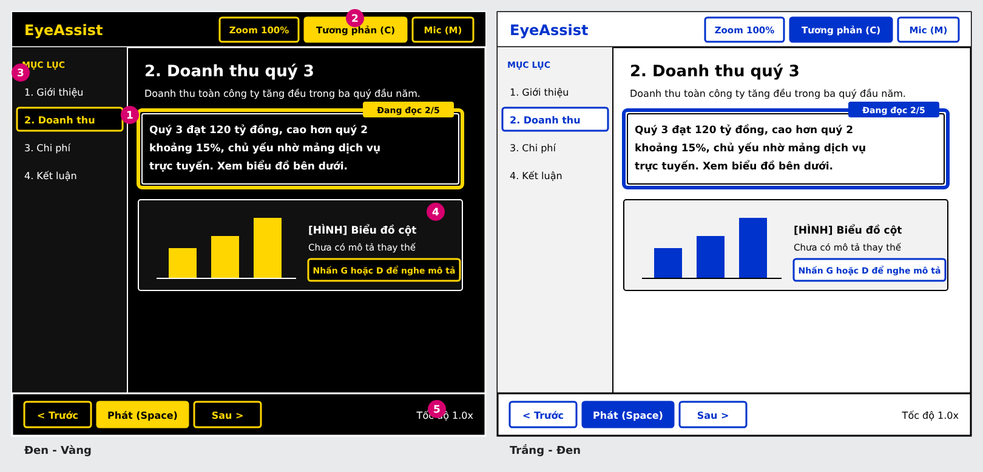
Hình 1. Wireframe giao diện đọc ở hai chế độ tương phản cao (Đen - Vàng và Trắng - Đen)
Số | Mô tả thành phần
1 | Vùng đang đọc: viền dày 6 px kèm viền trong 2 px và nhãn chữ "Đang đọc 2/5" (không phụ thuộc màu).
2 | Thanh công cụ: nút Tương phản (C), Zoom, Mic (M); mỗi nút có chữ rõ ràng, vùng bấm tối thiểu 44 x 44 CSS px (hình vẽ mang tính minh họa tỷ lệ).
3 | Mục lục bên trái: mục hiện tại có viền và chữ đậm; dùng được bằng phím H và mũi tên.
4 | Thẻ biểu đồ: nêu rõ "Chưa có mô tả thay thế" và gợi ý phím G, D để nghe mô tả.
5 | Thanh phát: Trước, Phát (Space), Sau; hiển thị tốc độ đọc hiện tại.

2.3. Vùng zoom động
Vùng zoom động giúp người suy giảm thị lực đọc chữ phóng to mà vẫn giữ được vị trí trong trang. Vùng này luôn hiển thị nội dung của đoạn đang đọc hoặc phần tử đang có focus.
Hạng mục | Đặc tả
Mức phóng đại | Từ 100% đến 400%, bước 25%; điều khiển bằng thanh trượt, ô nhập số hoặc phím + / - ; phím 0 đặt lại 100%.
Ba kiểu hiển thị | Ống kính: khung nổi gắn gần đoạn đang đọc, không che chính đoạn đó.  Cố định: khung đặt ở nửa phải màn hình, nội dung không nhảy vị trí.  Reflow: dàn lại thành một cột, không cuộn ngang, phù hợp bảng và văn bản nhiều cột.
Bám theo vùng đọc | Bật bằng phím Z. Khi chuyển đoạn, vùng zoom di chuyển trong tối đa 200 ms; không có chuyển động khi prefers-reduced-motion.
Đồng bộ với giọng đọc | Từ đang được đọc được tô sáng bằng nền nhấn, kèm nhãn "Từ đang đọc" cho người không phân biệt được màu.
Bảo toàn nội dung | Ở 400% không mất nội dung hay chức năng và không phải cuộn hai chiều (tiêu chí 1.4.10). Khung zoom không che vùng focus (tiêu chí 2.4.12).
Lưu cài đặt | Mức zoom và kiểu hiển thị được lưu theo từng người dùng.
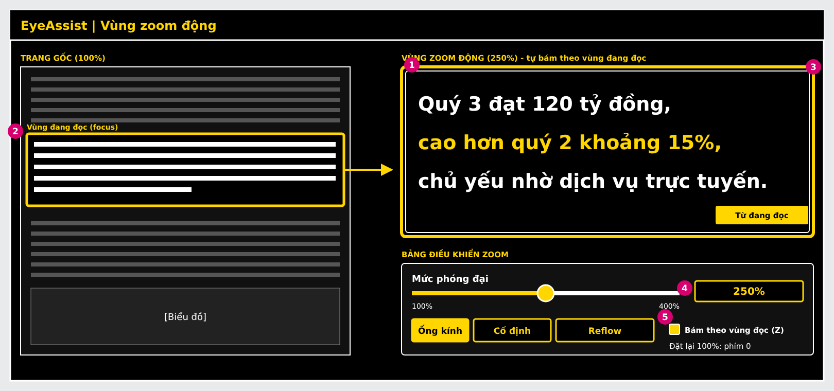
Hình 2. Wireframe vùng zoom động và bảng điều khiển phóng đại (chế độ Đen - Vàng)
Số | Mô tả thành phần
1 | Khung zoom động 250%: hiển thị đoạn đang đọc với cỡ chữ lớn, dòng hiện tại được nhấn.
2 | Trang gốc ở 100% với vùng đang đọc được viền nổi; mũi tên cho biết khung zoom lấy nội dung từ đâu.
3 | Nhãn "Từ đang đọc" - đồng bộ với giọng đọc.
4 | Thanh trượt và ô hiển thị mức phóng đại 100%-400%.
5 | Chọn kiểu hiển thị (Ống kính, Cố định, Reflow), bật bám theo vùng đọc (Z) và đặt lại về 100% (phím 0).

2.4. Bảng phím tắt điều hướng
Bộ phím tắt được thiết kế theo bốn nguyên tắc:
- Tránh xung đột: không dùng phím Insert, CapsLock (phím chức năng của NVDA, JAWS) và các tổ hợp của trình duyệt (Ctrl+T, Ctrl+W, F5, Alt+mũi tên).
- Phím đơn có điều kiện: các phím một ký tự chỉ hoạt động khi vùng tài liệu có focus và không đang nhập văn bản; người dùng có thể tắt hoặc gán lại (tiêu chí 2.1.4).
- Gợi nhớ: dùng chữ cái đầu của tiếng Anh theo quy ước screen reader (H - Heading, G - Graphic, T - Table), cộng với M - Mic, D - Describe, Q - Question, C - Contrast, Z - Zoom, U - Uncertain.
- Có phương án thay thế: mọi phím đơn đều có tương đương bằng mũi tên hoặc lệnh giọng nói.
Vùng tài liệu được đánh dấu role="application" kèm tên, để NVDA chuyển sang chế độ Focus mode và chuyển các phím đơn cho ứng dụng thay vì chặn lại. Đây là quyết định thiết kế cần kiểm tra thực tế với NVDA ở Tuần 5.
Nhóm | Phím | Chức năng | Lệnh giọng nói tương đương (đề xuất)
Điều hướng | J hoặc mũi tên xuống | Đoạn kế tiếp | "Đoạn tiếp theo"
Điều hướng | K hoặc mũi tên lên | Đoạn trước | "Đoạn trước"
Điều hướng | H, Shift+H | Tiêu đề kế tiếp, trước đó | "Tiêu đề tiếp theo"
Điều hướng | G, Shift+G | Hình hoặc biểu đồ kế tiếp, trước đó | "Biểu đồ tiếp theo"
Điều hướng | T, Shift+T | Bảng kế tiếp, trước đó | "Bảng tiếp theo"
Đọc | Space | Phát hoặc tạm dừng | "Đọc tiếp", "Tạm dừng"
Đọc | R | Đọc lại đoạn hiện tại | "Đọc lại"
Đọc | Mũi tên trái / phải | Lùi hoặc tới một câu | "Lùi một câu"
Đọc | [ và ] | Giảm hoặc tăng tốc độ đọc | "Đọc chậm lại", "Đọc nhanh hơn"
Đọc | S | Dừng đọc | "Dừng lại"
Hiển thị | C | Đổi chế độ tương phản | "Đổi màu"
Hiển thị | + và - | Phóng to, thu nhỏ | "Phóng to", "Thu nhỏ"
Hiển thị | Z | Bật hoặc tắt zoom bám vùng đọc | "Bật zoom"
Hiển thị | 0, L | Đặt lại 100%, đổi kiểu zoom | "Đặt lại zoom"
Giọng nói và AI | M | Bật hoặc tắt micro | -
Giọng nói và AI | D | Mô tả hình đang chọn | "Mô tả biểu đồ này"
Giọng nói và AI | Q | Hỏi đáp về mục đang chọn | "Hỏi: ..."
Giọng nói và AI | U | Nhảy tới cảnh báo AI gần nhất | "Xem cảnh báo"
Chung | F1 hoặc ? | Mở bảng phím tắt (đọc to nội dung) | "Phím tắt"
Chung | Esc | Đóng hộp thoại, trả focus về vị trí trước đó | "Quay lại"
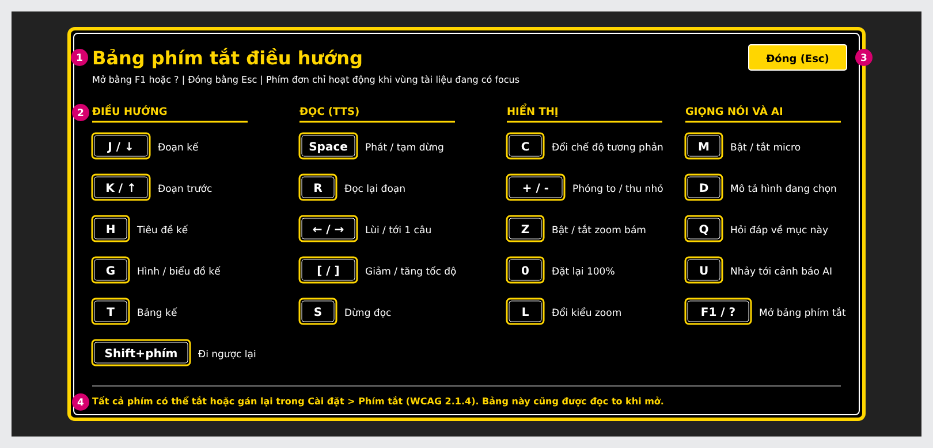
Hình 3. Wireframe bảng phím tắt điều hướng (mở bằng F1 hoặc ?)
Số | Mô tả thành phần
1 | Tiêu đề và dòng hướng dẫn cách mở, đóng bảng; đọc to khi bảng mở.
2 | Bốn nhóm phím: Điều hướng, Đọc, Hiển thị, Giọng nói và AI; mỗi phím là một "keycap" cỡ lớn, kèm chức năng bằng chữ.
3 | Nút Đóng (Esc); đóng xong trả focus về phần tử đã mở bảng, không bẫy focus.
4 | Ghi chú rằng phím đơn có thể tắt hoặc gán lại trong Cài đặt (tiêu chí 2.1.4).

2.5. Tiêu chí nghiệm thu
Hạng mục | Cách kiểm tra | Đạt khi
Tương phản | WebAIM Contrast Checker cho mọi cặp màu trong bảng ở mục 2.2. | Chữ thường tối thiểu 7:1; viền, biểu tượng tối thiểu 3:1.
Bàn phím | Hoàn thành hai scenario chỉ bằng bàn phím, không chạm chuột. | Không có thao tác bị chặn; thứ tự Tab hợp lý.
Focus | Duyệt Tab và Shift+Tab qua toàn bộ màn hình. | Viền focus thấy rõ, không bị che, dày tối thiểu 2 px.
Zoom và reflow | Phóng đến 400% ở cửa sổ 1280 px (tương đương 320 CSS px). | Không cuộn ngang, không mất nội dung.
Screen reader | Thử NVDA kết hợp Chrome hoặc Firefox với hai scenario. | Không đọc chồng, phím tắt không xung đột, thông báo được đọc đúng một lần.
Chế độ hệ thống | Bật Windows High Contrast (forced-colors) và prefers-reduced-motion. | Vẫn phân biệt được mọi thành phần; không còn chuyển động.
Công cụ tự động | Chạy axe DevTools hoặc Lighthouse. | Không còn lỗi mức nghiêm trọng hoặc cao.

3. Thiết kế Giao diện Uncertainty

3.1. Mục đích và nguyên tắc
Hệ thống dùng OCR và mô hình thị giác - ngôn ngữ nên có lúc trả kết quả không chắc chắn (ảnh mờ, biểu đồ bị che, nhãn trục không rõ). Người khiếm thị không thể tự đối chiếu bằng mắt nên rất dễ tin nhầm. Vì vậy giao diện Uncertainty phải làm được ba việc: cho biết hệ thống không chắc, nói rõ vì sao, và đưa ra cách kiểm tra lại.
- Trung thực: không đưa con số cụ thể như thể chắc chắn khi độ tin cậy thấp.
- Đa kênh: cảnh báo đồng thời bằng hình (khung, biểu tượng, chữ), âm thanh (earcon) và giọng nói; không dựa vào màu.
- Đúng lúc: chỉ chuyển focus khi người dùng vừa gửi yêu cầu và kết quả dưới ngưỡng tin cậy (tiêu chí 3.2.2, 3.2.5).
- Luôn có đường lui: không modal, không bẫy focus, nhấn Esc trả focus về chỗ cũ (tiêu chí 2.1.2).
- Ngôn ngữ đơn giản: câu ngắn, xưng "mình - bạn", không dùng thuật ngữ kỹ thuật (tiêu chí 3.1.5).

3.2. Ba mức độ tin cậy
Ngưỡng dưới đây là giá trị đề xuất ban đầu, sẽ được hiệu chỉnh bằng dữ liệu thử nghiệm của bộ 60-80 tài liệu ở Tuần 3-4.
Mức | Độ tin cậy | Giao diện | Âm thanh | Focus
Tin cậy | >= 0,85 | Trả lời bình thường, không có khung cảnh báo. | Earcon "hoàn tất" ngắn. | Giữ nguyên.
Chưa chắc chắn | 0,60 đến dưới 0,85 | Khung cảnh báo đôi, biểu tượng tam giác, nhãn "CHƯA CHẮC CHẮN", phần trăm tin cậy, lý do, bốn hành động. | Earcon 2 nốt đi xuống; đọc "Lưu ý, mình chưa chắc chắn." | Tự nhảy vào khung cảnh báo.
Không đủ tin cậy | Dưới 0,60 | Như trên nhưng không nêu con số cụ thể; hiện "Mình không đọc rõ phần này" và gợi ý chụp lại hoặc đọc OCR gốc. | Earcon 3 nốt đi xuống; đọc "Mình không đọc rõ được phần này." | Tự nhảy vào khung cảnh báo.

3.3. Khung UI cảnh báo
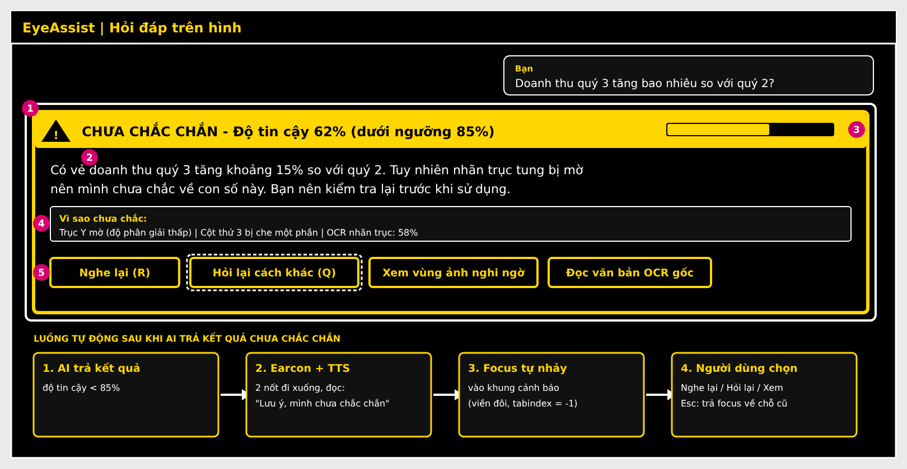
Hình 4. Wireframe khung cảnh báo Uncertainty và luồng focus tự động (chế độ Đen - Vàng)
Số | Thành phần | Mô tả và lý do thiết kế
1 | Khung đôi | Viền vàng 6 px và viền trắng 4 px ngoài cùng, đồng thời là viền focus khi nhảy vào (tiêu chí 2.4.13); nhìn là biết khác với câu trả lời bình thường.
2 | Biểu tượng và nhãn | Tam giác cảnh báo cùng chữ "CHƯA CHẮC CHẮN" - truyền đạt bằng hình và chữ, không chỉ bằng màu.
3 | Thanh độ tin cậy | Thanh tiến độ kèm số "62%" bằng chữ, giúp người dùng đánh giá mức rủi ro.
4 | Lý do | Từ 1 đến 3 lý do ngắn do hệ thống xác định (trục Y mờ, cột bị che, OCR nhãn trục thấp) để người dùng biết nên kiểm tra phần nào.
5 | Hành động | Nghe lại (R); Hỏi lại cách khác (Q); Xem vùng ảnh nghi ngờ; Đọc văn bản OCR gốc. Mỗi nút cao tối thiểu 44 px, có phím tắt.
Mẫu nội dung thông báo: "Có vẻ [kết quả], nhưng mình chưa chắc vì [lý do]. Bạn nên kiểm tra lại trước khi sử dụng."
Giao diện dữ liệu giữa các thành viên: để dựng khung cảnh báo, giao diện cần nhận từ backend một đối tượng như sau. Các trường confidence và reasons sẽ được thống nhất với Hào (độ tin cậy OCR) và Minh (độ tin cậy mô tả, VQA), còn định dạng API chốt với Phúc.
{
"answer": "Quý 3 tăng khoảng 15% so với quý 2.",
"confidence": 0.62,
"reasons": ["axis_label_blurry", "bar_partially_hidden"],
"evidence_region": { "page": 7, "x": 120, "y": 340, "w": 260, "h": 90 },
"raw_ocr_text": "..."
}

3.4. Cơ chế viền focus tự động nhảy vào thông báo
Khi kết quả có độ tin cậy dưới 0,85, giao diện thực hiện chuỗi sau (xem luồng ở phần dưới Hình 4):
- Lưu phần tử đang có focus (thường là ô hỏi hoặc nút gửi) để có thể trả lại.
- Phát earcon của mức độ tương ứng, sau đó đọc câu "Lưu ý, mình chưa chắc chắn."
- Dựng khung cảnh báo với tabindex="-1", rồi chuyển focus vào chính khung (không vào nút đầu tiên) để tránh nhấn Enter nhầm.
- Cuộn khung vào giữa màn hình; dùng scroll-margin để thanh cố định không che (tiêu chí 2.4.12). Không cuộn mượt khi prefers-reduced-motion.
- Người dùng nhấn Tab để đi qua bốn hành động; nhấn Esc để trả focus về vị trí đã lưu; phím U để quay lại cảnh báo gần nhất.
function showUncertainty(res, trigger) {
if (res.confidence >= 0.85) return renderNormal(res);
const card = renderUncertaintyCard(res);
const motion = reduceMotion ? "auto" : "smooth";
card.tabIndex = -1;
state.lastFocus = trigger;
playEarcon(res.confidence >= 0.6 ? "uncertain" : "low");
if (settings.useOwnVoice) speak("Lưu ý, mình chưa chắc chắn.");
card.focus();
card.scrollIntoView({ block: "center", behavior: motion });
card.addEventListener("keydown", (e) => {
if (e.key === "Escape") state.lastFocus?.focus();
});
}
Một số lưu ý để tránh lỗi trải nghiệm:
- Khung có role="group", aria-labelledby trỏ tới nhãn "CHƯA CHẮC CHẮN" và aria-describedby trỏ tới nội dung; nhờ vậy khi focus vào, screen reader đọc đúng một lần và không cần thêm aria-live.
- Người dùng NVDA hoặc JAWS có thể chọn "dùng giọng của screen reader" trong Cài đặt: khi đó EyeAssist không tự đọc câu cảnh báo để tránh đọc chồng (biến useOwnVoice trong đoạn mã trên).
- Khung cảnh báo không tự đóng và không phải hộp thoại modal; người dùng vẫn có thể tiếp tục duyệt tài liệu.
- Người dùng có thể giảm mức xen ngang trong Cài đặt: chỉ phát earcon và không tự chuyển focus (tiêu chí 2.2.4), khi đó phím U vẫn đưa tới cảnh báo.

3.5. Kịch bản kiểm thử giao diện Uncertainty
Mã | Điều kiện | Kết quả mong đợi
TC-U1 | confidence = 0,62 sau khi người dùng hỏi. | Hiện khung cảnh báo; phát earcon 2 nốt; đọc câu cảnh báo; focus nằm ở khung; viền focus thấy rõ.
TC-U2 | confidence = 0,90. | Trả lời bình thường; focus không bị chuyển.
TC-U3 | Đang ở khung cảnh báo, nhấn Esc. | Focus trở về đúng phần tử đã lưu trước đó.
TC-U4 | Dùng NVDA, vào khung cảnh báo. | Tên và mô tả được đọc đúng một lần, không đọc chồng với giọng của EyeAssist.
TC-U5 | confidence = 0,40. | Không hiện con số cụ thể; hiện thông báo "Mình không đọc rõ phần này" và các lựa chọn thay thế.
TC-U6 | Bật forced-colors, chế độ Trắng - Đen. | Khung cảnh báo vẫn nhận ra được nhờ biểu tượng, chữ và viền đôi.
TC-U7 | Thanh công cụ cố định ở đầu trang, khung ở gần mép trên. | Viền focus không bị thanh công cụ che khuất.

